广州文润企业管理咨询有限公司
广州文润【2022】3号
关于代理申报“中国招投标领域碳中和承诺示范单位”的通知
各有关单位：
为响应国家政策，中国招标投标网开始征集碳中和承诺示范单位，为了满足企业申报需求，我司代理申报“中国招投标领域碳中和承诺示范单位”。具体事项及要求如下：
- 政策背景
2021年2月02日，《国务院关于加快建立健全绿色低碳循环发展经济体系的指导意见》，意见指出：要深入贯彻党的十九大和十九届二中、三中、四中、五中全会精神，全面贯彻生态文明思想，认真落实党中央、国务院决策部署，坚定不移贯彻新发展理念，全方位全过程推行绿色规划、绿色设计、绿色投资、绿色建设、绿色生产、绿色流通、绿色生活、绿色消费，使发展建立在高效利用资源、严格保护生态环境、有效控制温室气体排放的基础上，统筹推进高质量发展和高水平保护，建立健全绿色低碳循环发展的经济体系，确保实现碳达峰、碳中和目标，推动我国绿色发展迈上新台阶。
- 产品背景
为实现全球及国家战略，中国招标投标网征集碳中和承诺示范单位，对实体企业的进行自愿碳排放等相关承诺，并在中国招标投标网(www.cecbid.org.cn)上发布的承诺企业证书及公示，是由第三方机构给予企业真实性、合法性的有力证明，有利于提升企业市场竞争力和品牌美誉度。商务信息包括注册信息、质量认证信息、资质信息、联系人信息等。
三、目标客户
依法登记注册的企业法人或其他经济组织。
四、产品特色及服务标准
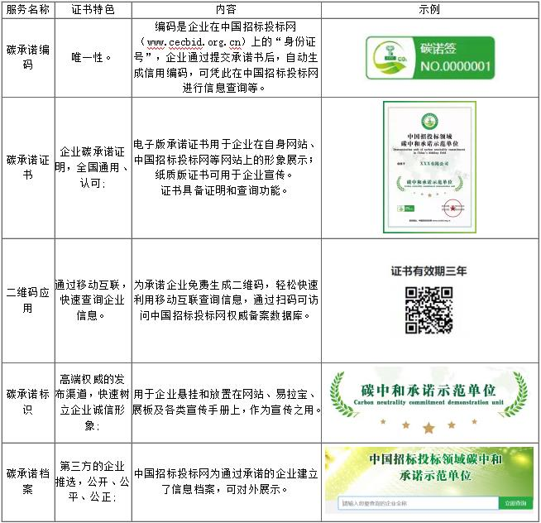

五、证书作用
1.证书可用于招投标项目，全国通用。
2.唯一碳诺签可印刷至产品外包装及宣传海报。
3.响应国家政策要求，获得流通通行证。
4.增强企业竞争力，扩大市场份额。
5.提供企业内部环保意识，降低管理成本。
6.助力国家碳中和目标完成，争做排头兵企业。
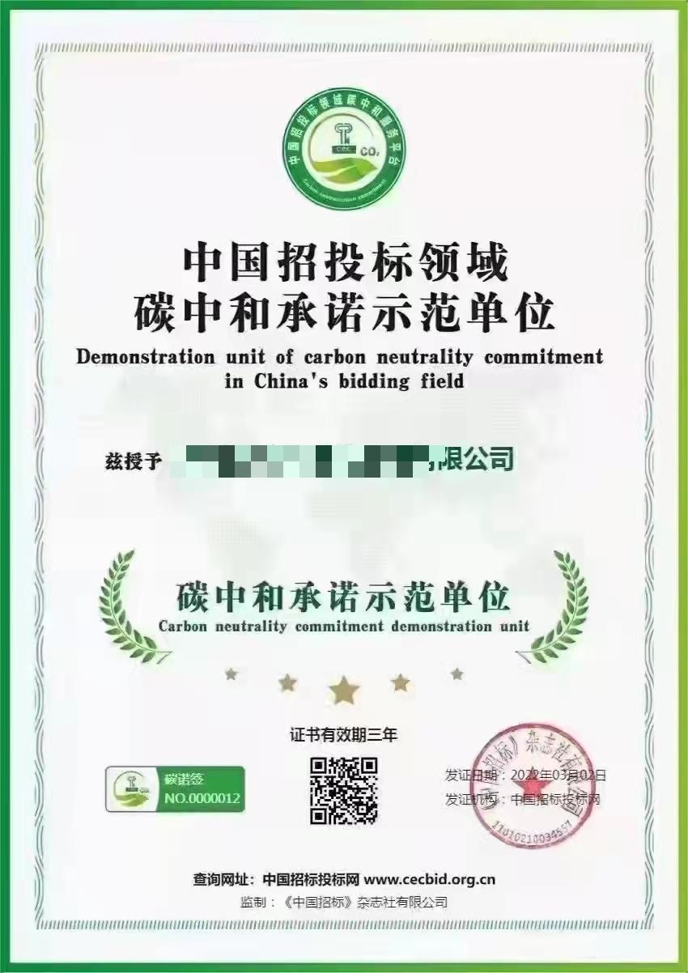

证书样板
（公示网址：中国招标投网）

六、申报资料
营业执照、承诺书（签名盖章）
七、联系方式
地址：广州市番禺大道北346号万利商业园E座208室
联系电话： 020-87607388 87623088 87622088
网址：www.wenrun123.com

附件：申报表、承诺书

广州文润企业管理咨询有限公司
二Ο二二年十月二十五日

碳中和承诺示范单位申报表
企业名称
住所
注册号 |  |  | 企业类别
法定代表人 |  | 注册资本 |  | 成立日期
申请项目 | 碳中和承诺示范单位
经营范围
企业获得荣誉情况
法定代表人担任社会职务或获得荣誉情况
企业介绍
企业申报意见 | 法定代表人签字： 单位盖章：
联系人及联系电话

承 诺 书
本企业自愿向中国招标投标网做碳中和承诺；同意将企业基本信息包括但不限于企业营业执照、名称、组织机构代码（统一社会信用代码）、通讯地址、邮编、电话、网址、主营业务及产品等信息由中国招标投标网在网络媒体、纸质媒体上公开。
本企业保证在申请“碳中和承诺”中向中国招标投标网提交的证明材料、数据和资料全部真实、合法、有效，复印件与原件内容相一致，并对因材料和数据虚假所引发的一切后果负全部的法律责任。具体包括：
1、企业处于持续经营状态，非即将关闭、停业、歇业的企业；
2、截止提交之日，没有处于失信被执行人、限制高消费等失信行为。
本企业做出以下承诺：
“十四五”时期是我国碳达峰、碳中和攻坚期，也是推动经济高质量发展和生态环境质量持续改善的关键阶段。为贯彻落实党中央和国务院碳达峰、碳中和工作的决策部署，实现减污降碳协同增效，积极削减碳排放，加快推动生态环境质量持续改善，促进全面绿色转型发展，本企业承诺在国家“2030年碳达峰、2060年碳中和”政策背景下，认真贯彻落实党中央国务院决策部署，严格控制碳排放总量，积极推进能源结构清洁低碳化，主动调整优化用能结构，持续推动节能降碳增效，规范企业内部碳排放管理，响应国家共建“一带一路”倡议，促进绿色低碳发展，向中国招标投标网做碳中和承诺书，主动接受社会和公众监督，强化责任担当，突出协同增效，争当生态文明排头兵，为我国按期完成“碳达峰”目标、实现“碳中和”愿景贡献力量。

法人代表签字：
单 位 盖 章：
年 月 日

